

|  |  |  |  |  |
| --- | --- | --- | --- | --- |
| ***Estudante:*** | | | | |
| **Turma:** | **Turno:** | **Data de Aplicação:** | | **4º Bimestre** |
| ***Prof. Paulo Isaac..*** | | | ***Nota Final:*** | |
| ***INÍCIO: TÉRMINO:*** | | | | |
| ***PROVA MENSAL DE MATEMÁTICA*** | | | | |
| ***INSTRUÇÕES GERAIS***  1. Confira atentamente a construção da prova. Qualquer falha de impressão ou falta de folhas deve ser comunicada ao professor no prazo máximo de **15 (quinze) minutos.**  2. Inicie a prova identificando todas as páginas com seu **nome e turma.**  3. Resolva as questões nos locais correspondentes usando caneta com tinta azul ou preta. Responda a lápis somente quando determinado.  4. Utilize somente o material autorizado. É proibido o uso de qualquer tipo de corretivo; de aparelho celular.  5. Esta prova é individual. Ao término do tempo, levante o braço e aguarde o fiscal recolher a prova.  6. A posse e/ou uso de meios ilícitos para a execução da prova é(são) considerado(s) falta disciplinar grave, acarretando a atribuição de **grau ZERO.**  7. As questões indicadas com **\***são questões de desafio e correspondem a um ponto adicional.  8. Esta prova vale de **0 a 10 (dez)**  **9. Em provas de exatas é obrigatório apresentação do cálculo, para validação da questão. Caso não conste será anulada.**  **Cada questão de alternativa, caso esteja correta, valerá 0,2 ponto e a resolução poderá chegar até 0,3 ponto.** | | | | |

01. Determine a área, em cm², de um quadrado de lado 8 dm.

a) 0,64 cm²

b) 6,4 cm²

c) 64 cm²

d) 640 cm²

e) 6400 cm²

02. A área de um retângulo é igual a 96 cm² e a sua base mede 12 cm. Determine a altura desse retângulo.

a) 2 cm

b) 4 cm

c) 6 cm

d) 8 cm

e) 10 cm

03. O lado de um triângulo mede 15 cm e a altura referente a esse lado mede 12 cm. Determine a área desse triângulo.

a) 120 cm²

b) 110 cm²

c) 90 cm²

d) 90 cm

e) 120 cm

04. Assinale a medida da área de um losango cujas diagonais medem 6 cm e 10 cm, respectivamente.

a) 60 cm²

b) 30 cm²

c) 20 cm²

d) 15 cm²

e) 10 cm²

05. As bases de um trapézio medem 16 cm e 8 cm, respectivamente, e sua área mede 120 cm². Assinale a alternativa com a altura referente a esse trapézio.

a) 10 cm

b) 12 cm

c) 14 cm

d) 16 cm

e) 20 cm

06. Sabendo que a constante p = 3,14 e que a usamos, principalmente, para cálculos de figuras circulares, assinale a alternativa com a área de um círculo cujo raio mede 10 cm.

a) 314 cm²

b) 31,4 cm²

c) 3,14 cm²

d) 3,14 cm

e) 31,4 cm

07. Assinale a alternativa com a área correspondente a um setor circular de 135° e raio de 20 cm.

a) 300p cm²

b) 150p cm²

c) 100p cm²

d) 75p cm²

e) 50p cm²

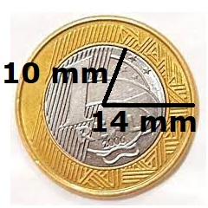08. A moeda de um real tem uma parte prata e uma parte dourada. E os raios dessas partes medem, respectivamente, 10 mm e 14 mm, como mostra a figura. Sabendo dessas informações, assinale a alternativa que contém a área da parte dourada da moeda de R$1,00, também conhecida como coroa circular.

a) 144p mm²

b) 100p mm²

c) 96p mm²

d) 44p mm²

e) 4p mm²

09. Assinale a área de um paralelogramo cujas diagonais medem 30 cm e 18 cm.

a) 540 cm²

b) 480 cm²

c) 320 cm²

d) 270 cm²

e) 180 cm²

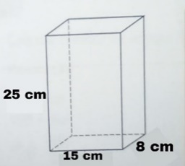10. Assinale a alternativa que possui o volume do paralelepípedo da figura a seguir:

a) 500 cm³

b) 1200 cm³

c) 1900 cm³

d) 2400 cm³

e) 3000 cm³

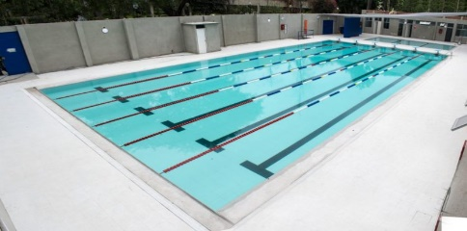11. A piscina olímpica é utilizada durante as provas das Olimpíadas. Suas dimensões são: 50m de comprimento por 25m de largura e 3,00 metros de profundidade; 10 raias com 2,5m de largura cada (duas ficarão livres para facilitar a dispersão da água). Assinale a alternativa que contém o volume de uma piscina olímpica.

a) 3750 m³

b) 1250 m³

c) 3125 m³

d) 1875 m³

e) 12500 m³

12. Uma fábrica produz barras de chocolate no formato de paralelepípedos, com o mesmo volume. As arestas da barra de chocolate no formato de paralelepípedo medem 3 cm de largura, 18 cm de comprimento e 4 cm de espessura, qual volume dessa barra de chocolate?

a) 432 cm³

b) 216 cm³

c) 108 cm³

d) 54 cm³

e) 27 cm³

13. Assinale a alternativa que traz a medida das arestas de uma caixa d’água em formato de um cubo com capacidade para 1000 litros de água.

a) 10000 cm

b) 1000 cm

c) 100 cm

d) 10 cm

e) 1 cm

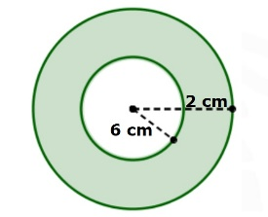14. Calcule a área de uma coroa circular cujo raio menor mede 6 cm e raio maior mede 2 cm a mais que o raio menor.

a) 40 cm²

b) 32 cm²

c) 30 cm²

d) 28 cm²

e) 24 cm²

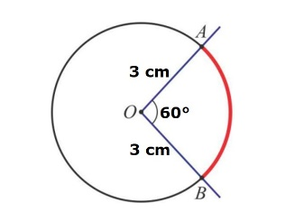15. Se uma circunferência tem 3 cm de raio, quanto mede a área de um arco compreendido por um ângulo de 60°?

a) 4,5 p cm²

b) 3,6 p cm²

c) 3,0 p cm²

d) 2,5 p cm²

e) 1,5 p cm²

Boa prova

Meus abençoados!!!